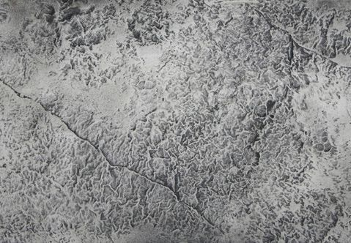

***Каменная плита (шкура).***